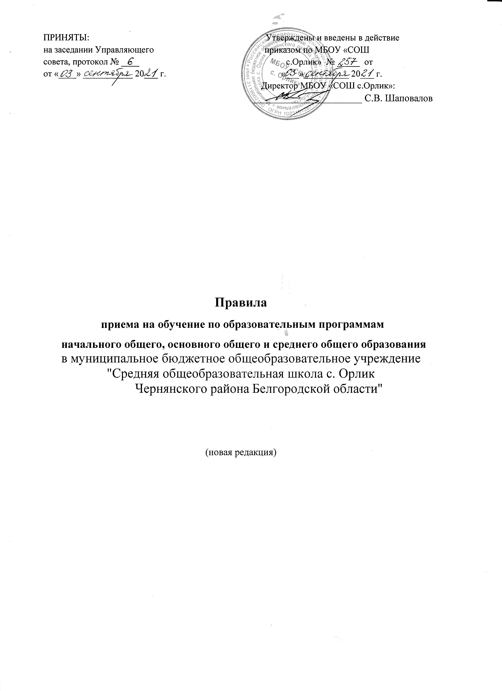

1.Настоящие правила регламентируют прием граждан (далее - граждане, дети), проживающих на территории, закрепленной за муниципальным бюджетным общеобразовательным учреждением "Средняя общеобразовательная школа с. Орлик Чернянского района Белгородской области" (сокращенное наименование – МБОУ «СОШ с.Орлик») распорядительным актом органа местного самоуправления муниципального района "Чернянский район"Белгородской области, в муниципальное бюджетное общеобразовательное учреждение "Средняя общеобразовательная школа с.Орлик Чернянского района Белгородской области" (далее - учреждение) на обучение по образовательным программам начального общего, основного общего и среднего общего образования и имеющих право на получение общего образования соответствующего уровня.

2. Настоящие правила разработаны в соответствии с Конституцией Российской Федерации Федеральным законом от 29.12.2012 г. № 273-ФЗ "Об образовании в Российской Федерации", приказом Министерства просвещения РФ от 22 марта 2021 г. № 115 "Об утверждении Порядка организации и осуществления образовательной деятельности по основным общеобразовательным программам - образовательным программам начального общего, основного общего и среднего общего образования”, приказом Министерства просвещения Российской Федерации от 02.09.2020 г. № 458 "Об утверждении Порядка приема на обучение по образовательным программам начального общего, основного общего и среднего общего образования", СП 2.4.3648-20 «Санитарно-эпидемиологические требования к организациям воспитания и обучения, отдыха и оздоровления детей и молодежи», которые утверждены Постановлением Главного государственного санитарного врача Российской Федерации от 28.09.2020 №28, приказом Министерства образования и науки Российской Федерации от 12.03.2014 г. № 177 "Об утверждении Порядка и условий осуществления перевода обучающихся из одной организации, осуществляющей образовательную деятельность по образовательным программам начального общего, основного общего и среднего общего образования, в другие организации, осуществляющие образовательную деятельность по образовательным программам соответствующего уровня и направленности" (с изменениями: Приказ Минпросвещения России от 17.01.2019 г. № 20) и Уставом учреждения.
3. В образовательное учреждение принимаются граждане Российской Федерации, лица без гражданства, иностранные граждане, а также соотечественники из государств зарубежья для обучения по основным общеобразовательным программам за счет средств соответствующего бюджета бюджетной системы Российской Федерации .
4. Прием заявлений о приеме на обучение в 1 класс для детей, проживающих на закрепленной территории, начинается с 01 апреля и завершается 30 июня текущего года.
Для детей, не проживающих на закрепленной территории, прием заявлений в 1 класс начинается с 6 июля текущего года до момента заполнения свободных мест, но не позднее 5 сентября текущего года.
Постановление администрации муниципального района "Чернянский район" Белгородской области "О закреплении территорий микрорайонов п. Чернянка и Чернянского района за муниципальными бюджетными общеобразовательными учреждениями и дошкольными образовательными учреждениями" размещается на информационном стенде и сайте образовательного учреждения: shorlik.ucoz.ru
5. Заявление о приеме несовершеннолетнего ребенка в учреждение на уровень начального общего и основного общего образования подает родитель (законный представитель) (приложение №1), на уровень среднего общего образования, после получения основного общего образования подает обучающийся (приложение №2), после достижения восемнадцати лет подает обучающийся (приложение №3).
5.Гражданам, желающим обучаться в учреждении, может быть отказано в приеме только по причине отсутствия свободных мест в учреждении, за исключением случаев, предусмотренных частями 5 и 6 статьи 67 и статьей 88 Федерального закона от 29.12.2012 г. № 273-ФЗ "Об образовании в Российской Федерации".
6. В случае отсутствия мест в учреждении родители (законные представители) ребенка для решения вопроса о его устройстве в другую общеобразовательную организацию обращаются в управление образования администрации Чернянского района Белгородской области или Департамент образования Белгородской области.
7. Прием закрепленных лиц в образовательное учреждение осуществляется без
вступительных испытаний (процедур отбора) в соответствии с уровнем, достигнутым ими на
этапе получения образования (начального общего, основного общего и среднего общего образования), о чем свидетельствуют записи в личном деле.
При приеме в учреждение для получения среднего общего образования для профильного обучения осуществляется индивидуальный отбор. Организация индивидуального отбора осуществляется в соответствии с нормативными правовыми актами субъекта РФ, локальными нормативными актами учреждения.

8. Перечень документов, предъявляемых родителем (законным представителем) несовершеннолетнего ребенка определяется Порядком приема на обучение по образовательным программам начального общего, основного общего и среднего общего образования (утвержден приказом Министерства просвещения РФ от 02.09.2020 г. № 458).
9. Ответственным за исполнение нормативных и распорядительных актов, регламентирующих прием на обучение в образовательное учреждение, является директор учреждения.
10. Сотрудник, ответственный за прием и оформление документов о приеме на обучение по образовательным программам начального общего, основного общего и среднего общего образования в учреждение, назначается приказом директора учреждения.
11. Сотрудник учреждения, назначенный директором ответственным за процедуру зачисления, несет ответственность за правильность оформления приказов о зачислении обучающегося в учреждение, записей в Алфавитной книге. Соответствующая запись в Алфавитной книге делается только после зачисления обучающегося в учреждение.
12. В Алфавитную книгу при зачислении обучающегося ответственный сотрудник вносит запись, в которой указаны: порядковый номер, число, год и месяц рождения ребенка, пол, родной язык, дата поступления в школу, класс, в который он поступил, из какой школы, города, страны (в случае перевода из другого учреждения), адрес регистрации обучающегося. При отчислении указываются следующие данные: дата отчисления, из какого класса отчислен, дата и номер приказа об отчислении, куда выбыл, причина выбытия, отметка о выдаче личного дела. Основанием для выдачи личного дела являются: заявление родителя (законного представителя), приказ директора образовательного учреждения об отчислении.
13. Ответственность за оформление личного дела вновь зачисленного обучающегося возлагается на классного руководителя.
14. Ознакомление обучающихся после получения основного общего образования или после достижения восемнадцати лет и родителей (законных представителей) с нормативными документами, регламентирующими деятельность учреждения, осуществляется во время приема документов на зачисление в образовательное учреждение, что фиксируется в заявлении о приеме обучающегося и заверяется личной подписью обучающихся и/или родителя (законного представителя).
15. Ознакомление обучающегося с нормативными документами, регламентирующими деятельность образовательного учреждения, осуществляется классным руководителем на классном часе или в индивидуальной беседе.
16. Ознакомление родителей (законных представителей) обучающихся с изменениями, внесенными в нормативные документы, регламентирующие деятельность учреждения, осуществляется на родительском собрании, что фиксируется в протоколе родительского собрания и заверяется личной подписью родителя (законного представителя).
17. Регистрация заявлений и прием документов ведется с понедельника по пятницу с 9 ч 00 мин до 17 ч 00 мин.
18. Документы, представленные родителями (законными представителями) детей, или обучающимися после получения основного общего образования или после достижения восемнадцати лет, регистрируются в журнале регистрации заявлений о приеме в образовательное учреждение на обучение по образовательным программам начального общего, основного общего и среднего общего образования (приложение №4). Родителям (законным представителям) обучающихся, совершеннолетним обучающимся выдается расписка в получении документов (приложение №5).
19. Количество классов в учреждении определяется в зависимости от числа поданных заявлений обучающихся и (или) родителей (законных представителей) детей и условий, созданных для осуществления образовательной деятельности, с учетом санитарных норм.
Количество обучающихся в классе определяется исходя из расчета соблюдения нормы площади на одного обучающегося, соблюдении требований к расстановке мебели в учебных кабинетах, предельная наполняемость классов устанавливается в количестве 25 обучающихся.

20. Все граждане, достигшие школьного возраста, зачисляются в первый класс независимо от уровня их подготовки.
21. В случае зачисления обучающегося в учреждение в порядке перевода из другой организации, осуществляющей образовательную деятельность по образовательным программам начального общего, основного общего и среднего общего образования родителем (законным представителем) обучающегося представляется заявление, личное дело и документы, содержащие информацию об успеваемости обучающегося в текущем учебном году.
22. Подать заявление о приеме в МБОУ "СОШ с. Орлик" можно с помощью портала муниципальных услуг https://uslugi.vsopen.ru
23. Всю необходимую информацию о приеме на обучение в МБОУ "СОШ с. Орлик" по образовательным программам начального общего, основного общего и среднего общего образования можно получить по телефону: 8(47232) 4-15-93, 8(47232) 4-15-83 .

Приложение №1

Директору муниципального бюджетного общеобразовательного учреждения «Средняя общеобразовательная школа с.Орлик Чернянского района Белгородской области»
Шаповалову Сергею Владимировичу
Родителя (законного представителя) ____________________________________________________
Ф. И. О. (последнее – при наличии)
____________________________________________________,
проживающего по адресу (зарегистрирован):
индекс _______________, область_________________________
район (округ)__________________________________________
село ___________________________, улица ________________
____________________, дом № _____ квартира ______
контактные телефоны родителей:_________________________

заявление.
Прошу принять мою (моего) дочь (сына)
______________________________________________________________________________ Ф. И. О. (последнее – при наличии) ребенка,
Дата рождения ребенка ____________________________________,
(число, месяц, год)
_______________________________________________________________________________
место рождения ребенка (село, район, область)
______________________________________________________________________________,
проживающего по адресу (по месту пребывания): область_______________________________,
район(округ)___________________________________________________________, село ______
_____________________, улица___________________________, дом № ____, квартира _____
в _____ класс муниципального бюджетного общеобразовательного учреждения «Средняя общеобразовательная школа с.Орлик Чернянского района Белгородской области» с « _ » ____ 20_____ г., ___________________________ форма обучения.
(указать форму обучения)
Язык образования __________________________, родной язык из числа языков народов
(указать язык образования)
Российской Федерации _____________________________.
(указать язык)
С лицензией на право ведения образовательной деятельности, со свидетельством о государственной аккредитации, уставом МБОУ «СОШ с.Орлик», с образовательными программами и документами, регламентирующими организацию и осуществление образовательной деятельности (учебным планом, режимом работы, расписанием занятий и т.д.), правами и обязанностями обучающихся (правилами внутреннего распорядка, инструкциями и т.д.)
______________________________ .
(ознакомлен (а)

« » 20____ г. ____________________ /________________________/
подпись расшифровка подписи

Приложение №2

Директору муниципального бюджетного общеобразовательного учреждения «Средняя общеобразовательная школа с.Орлик Чернянского района Белгородской области»
Шаповалову Сергею Владимировичу

____________________________________________________
Ф. И. О. (последнее – при наличии) обучающегося
____________________________________________________,
проживающего по адресу (зарегистрирован):
индекс _______________, область_________________________
район (округ)__________________________________________
село ___________________________, улица ________________
____________________, дом № ______ квартира _______

заявление.
Прошу принять меня, _____________________________________________________________________________________
Ф. И. О. (последнее – при наличии) обучающегося
Дата рождения обучающегося ____________________________________,
(число, месяц, год)
_______________________________________________________________________________
место рождения (село, район, область)
______________________________________________________________________________,
в _______ класс муниципального бюджетного общеобразовательного учреждения «Средняя общеобразовательная школа с.Орлик Чернянского района Белгородской области» с « _ » _______ ____ 20_____ г., ___________________________ форма обучения.
(указать форму обучения)
Язык образования ____________________________, родной язык из числа языков народов
(указать язык образования)
Российской Федерации _______________________________.
(указать язык)
Сведения о родителях:
Отец: _______________________________________________________________________________
Ф. И. О. (последнее – при наличии)
__________________________________________________________________________________
адрес места жительства, контактный телефон

Мать: __________________________________________________________________________
Ф. И. О. (последнее – при наличии)
_______________________________________________________________________________________ адрес места жительства, контактный телефон
_______________________________________________________________________________________
С лицензией на право ведения образовательной деятельности, со свидетельством о государственной аккредитации, уставом МБОУ «СОШ с.Орлик», с образовательными программами и документами, регламентирующими организацию и осуществление образовательной деятельности (учебным планом, режимом работы, расписанием занятий и т.д.), правами и обязанностями обучающихся (правилами внутреннего распорядка, инструкциями и т.д.) ________________________________ .
(ознакомлен (а)

« __ » __ 20_____ г. _____________________ ________________________
подпись расшифровка подписи
С лицензией на право ведения образовательной деятельности, со свидетельством о государственной аккредитации, уставом МБОУ «СОШ с.Орлик», с образовательными программами и документами, регламентирующими организацию и осуществление образовательной деятельности (учебным планом, режимом работы, расписанием занятий и т.д.), правами и обязанностями обучающихся (правилами внутреннего распорядка, инструкциями и т.д.) _________________________________ .
(ознакомлен (ы)
« » 20____ г. ________________________ ________________________
подпись родителя расшифровка подписи
« » 20 ____ г. ________________________ ________________________
подпись родителя расшифровка подписи

Приложение №3

Директору муниципального бюджетного общеобразовательного учреждения «Средняя общеобразовательная школа с.Орлик Чернянского района Белгородской области»
Шаповалову Сергею Владимировичу

____________________________________________________
Ф. И. О. (последнее – при наличии) обучающегося
____________________________________________________,
проживающего по адресу (зарегистрирован):
индекс _______________, область_________________________
район (округ)__________________________________________
село ___________________________, улица ________________
____________________, дом № ______ квартира _______

заявление.
Прошу принять меня, _____________________________________________________________________________________
Ф. И. О. (последнее – при наличии) обучающегося
Дата рождения обучающегося ____________________________________,
(число, месяц, год)
_______________________________________________________________________________
место рождения (село, район, область)
______________________________________________________________________________,
в _______ класс муниципального бюджетного общеобразовательного учреждения «Средняя общеобразовательная школа с.Орлик Чернянского района Белгородской области» с « _ » _______ ____ 20_____ г., ___________________________ форма обучения.
(указать форму обучения)
Язык образования ____________________________, родной язык из числа языков народов
(указать язык образования)
Российской Федерации _______________________________.
(указать язык)

С лицензией на право ведения образовательной деятельности, со свидетельством о государственной аккредитации, уставом МБОУ «СОШ с.Орлик», с образовательными программами и документами, регламентирующими организацию и осуществление образовательной деятельности (учебным планом, режимом работы, расписанием занятий и т.д.), правами и обязанностями обучающихся (правилами внутреннего распорядка, инструкциями и т.д.) ________________________________ .
(ознакомлен (а)

« __ » __ 20_____ г. _____________________ ________________________
подпись расшифровка подписи

Приложение № 4

Журнал
регистрации заявлений о приёме в образовательное учреждение
на обучение по образовательным программам начального общего,
основного общего и среднего общего образования

№ п/п | Регистрационный номер заявления | Дата подачи заявления | Дата подачи предоставленных документов | ФИО родителя (законного представителя) | ФИО ребенка | Перечень предоставленных документов | Роспись ответственного за прием документов | Роспись родителя, подтверждающая получение расписки
1 | 2 | 3 | 4 | 5 | 6 | 7 | 8 | 9

Приложение №5

Расписка в получении документов

«____»_________________ 20____ г. от ______________________________________________
_______________________________________________________________________________

принято заявление о приеме на обучение в ____ класс МБОУ «СОШ с. Орлик» сына (дочери) _______________________________________________________________________________
(ФИО обучающегося)

Регистрационный номер заявления __________
«____»_________________ 20____ г. приняты копии следующих документов:
________________________________________________________________________________________________________________________________________________________________________________________________________________________________________________________________________________________________________________________________________________________________________________________________________________________________________________________________________________________________________________________________________________________________________________________________________________________________________________________________

Лицо, ответственное за прием документов
____________________________ /__________________________________/
подпись расшифровка подписи

М.П.

